ASSUNTO: Requer ao Senhor Prefeito Municipal, que através de suas Secretária Competente, estudos e informações urgentes, para que seja implantado, faixa de pedestre e rebaixo de guia para acessibilidade, na Av. Prof. Adib Chaib, em frente ao nº 3.068.
DESPACHO:

SALA DAS SESSÕES____/____/_____

PRESIDENTE DA MESA

REQUERIMENTO Nº , DE 2016.

SENHOR PRESIDENTE,
SENHORES VEREADORES E VEREADORAS,

Considerando a necessidade de melhoria das condições entrada e saída de estudantes da escola localizada na Av. Prof. Adib Chaib nº 3.068, e que o risco de acidentes e eminente e poderá acontecer acidentes graves, motivo pelo qual muitos pais de alunos estão muito preocupados com essa situação. O conforto e segurança dos estudantes para circulação e travessia no local, através dessa sinalização horizontal pode propiciar aos condutores maior visibilidade da travessia dos estudantes.

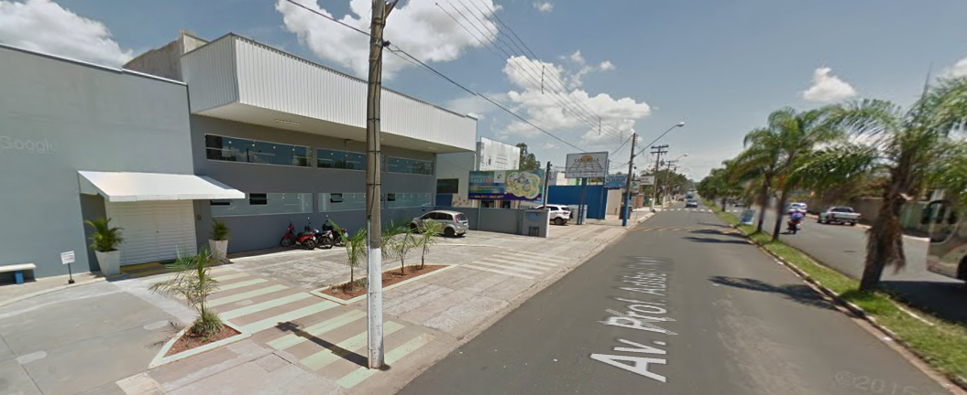
Considerando o exposto, e diante das justas reclamações,

REQUEREMOS, na forma regimental, e depois de ouvido o Douto Plenário desta Casa, que seja oficiado ao Sr. Prefeito Luís Gustavo Antunes Stupp, para que determine as suas Secretárias Competentes, estudos e informações urgentes, para que seja implantado, faixa de pedestre e rebaixo de guia para acessibilidade, na Av. Prof. Adib Chaib, em frente ao nº 3.068.

Sala das Sessões “Vereador Santo Rótolli”, em 16 de Setembro de 2016.

VEREADOR: Daniel Gasparini dos Santos
“DANIEL SANTOS”


